WizardingWorld注册页疑似被墙，替代方案在此

接到网友反映，Wizardingworld（以下简称WW）注册页面（https://my.wizardingworld.com）打不开。本人测试显示，chrome返还响应时间过长错误，这意味着注册页大概率已经被墙

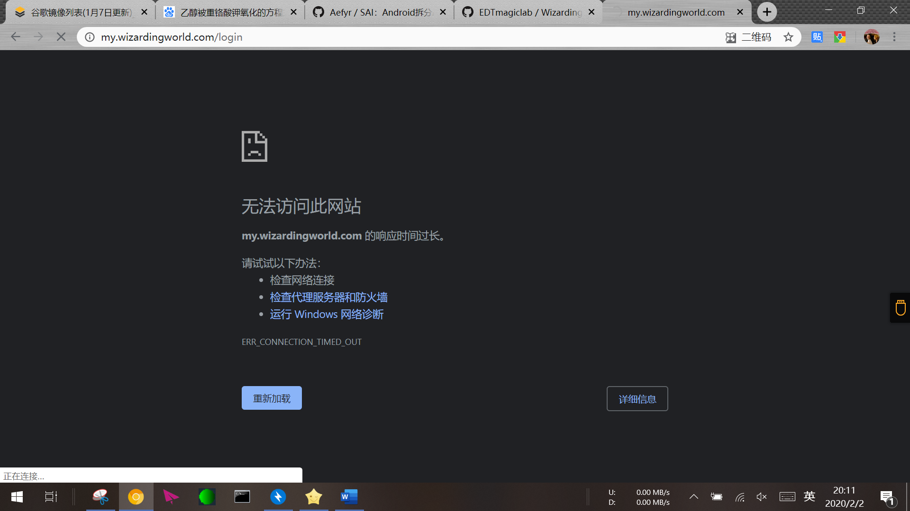

幸运的是，目前wizardingword app仍旧可以注册与登录，我们可以在app内进行注册与分院，至于守护神和魔杖，不架梯子估计没戏

下载wizardingworld app

<https://quqi.gblhgk.com/s/602945/GacUNVhnHv0T2eLb>

下载完成后，用SAI（见上文）安装即可